**ภาพกิจกรรมการจำหน่ายสินค้า**

**ตามโครงการส่งเสริมช่องทางการจำหน่ายสินค้าแก่ผู้ประกอบการในเขตเทศบาลเมืองเขลางค์นคร**

**วันที่ 30 มีนาคม 2565**

**ณ บริเวณโรงจอดรถสำนักงานเทศบาลเมืองเขลางค์นคร ถนนสายอินทร์บุรี-เชียงใหม่**

**หมู่ที่ 12 ตำบลชมพู อำเภอเมืองลำปาง จังหวัดลำปาง**

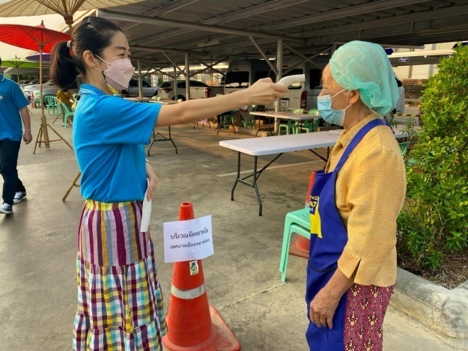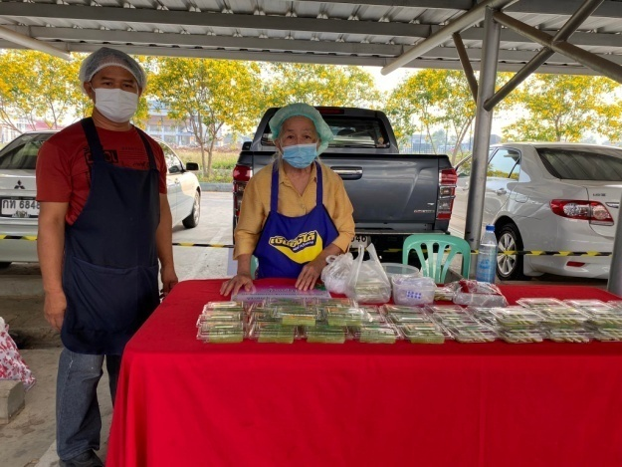

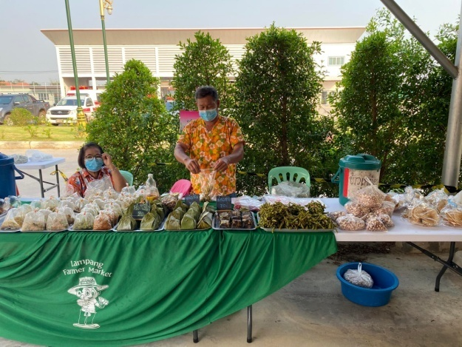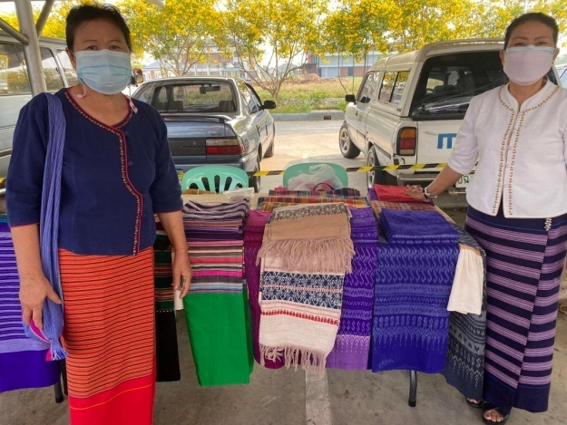

4